Chroniques du ciel en Tuffalunois
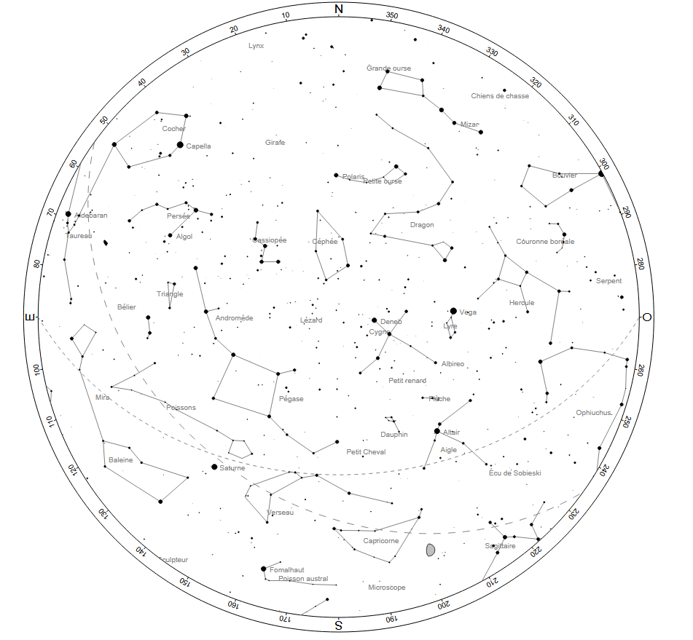
Ciel du 1er octobre 2025 à 23h
En octobre, nous entrons dans l’automne. Ce ciel sera aussi celui du 15 octobre à 22h, ou du 31 octobre à 20h, toujours en heure légale. Attention, nous passerons en heure d’hiver le dimanche 26 octobre !
Imaginez tout le ciel visible comme un dôme circulaire. Il est ici présenté le Sud en bas. La verticale est le centre du cercle. Les 3 belles de l’été (Véga, Altair et Deneb) forment un grand triangle vers l’Ouest. Notre Galaxie (non représentée) va en arc du SSO au NNE, et peut encore être admirée. A l’Est, c’est le grand carré de Pégase (un losange en soirée) et, à regarder aux jumelles sous Cassiopée, la grande galaxie d’Andromède. Les positions de Saturne et Lune ne sont que pour le 1er octobre
Lune : PL le 7 octobre / DQ le 13 octobre / NL le 21 octobre / PQ le 29 octobre
Evénements du mois : le ballet de la Lune, sa rencontre avec 3 planètes, et 2 essaims de météoroïdes
Lune : Le 5 octobre, elle sera, en presque PL, proche de Saturne, dans les Poissons. Le 14 octobre avant l’aube, elle sera à côté de Jupiter, et surplombée par Castor et Pollux, dans les Gémeaux. Le 19 octobre, juste avant le lever du soleil, elle sera proche de Vénus, dans la Vierge. Le lendemain 20 octobre essayez de la repérer, en fine rognure d’ongle, en-dessous de Vénus (mais attention au lever du soleil si vous êtes aux jumelles !).
Planètes : Saturne sera visible toute la nuit, dans le Verseau, Jupiter va apparaitre en deuxième partie de nuit, dans les Gémeaux. Vénus passera du ciel du matin en début de mois à celui du soir en toute fin de mois (il faudra attendre un peu pour bien la revoir au coucher du soleil).
ISS et satellites : Pour l’ISS, à part le passage du 1/10 à 20h36, il faudra ensuite attendre la période du 15 au 31/10 le matin pour la revoir, selon les dates, entre 5h20 et 7h30. De même, Tianhe (station chinoise) ne sera visible que le matin, du 10/10 au 20/10 entre 3h30 et 7h50. En général, les satellites seront bien visibles en début de soirée, puis le matin (l’ombre de la Terre monte de plus en plus haut dans la nuit après l’équinoxe d’automne)
Essaims de météoroïdes (« étoiles filantes ») : Du 6 au 10 octobre (maxi le 8), ce sera le pic d’activité des Draconides (elles semblent venir de la constellation du Dragon, entre Petite et Grande Ourse), mais la Pleine Lune sera très gênante. Le maximum des Orionides, le 21 octobre au matin (dans Orion, associées à la très célèbre comète de Halley, période de 76 ans, dernier passage en 1986), sera mieux placé, avec une Lune « invisible » (NL).
Observer avec l’AAA : les vendredi 17 et 24 octobre, accueil gratuit du public à l’observatoire de St Saturnin (voir « aaanjou » pour le site et heure dans l’onglet « calendrier »). S’il fait beau, n’hésitez pas à venir nous voir !
Pour des questions, un éclairage, n’hésitez pas : seretti.augustin@orange.fr

